Logica de Programación:

\*Algoritmos: uma serie de passos que completan um objetivo y dan um resultado

Buscar em internet como podemos resolver la torre de hanoi

Respetando las reglas,

\*Procedimientos de Algoritmos:

Son rutinas repetitivas que se exjecutan

\*Datos: son todos los passo que son almacenados, son necessários para la ejecución

\*Tipos de Datos: son um mapeamento de tipos de datos numéricos, booleanos, caracteres,

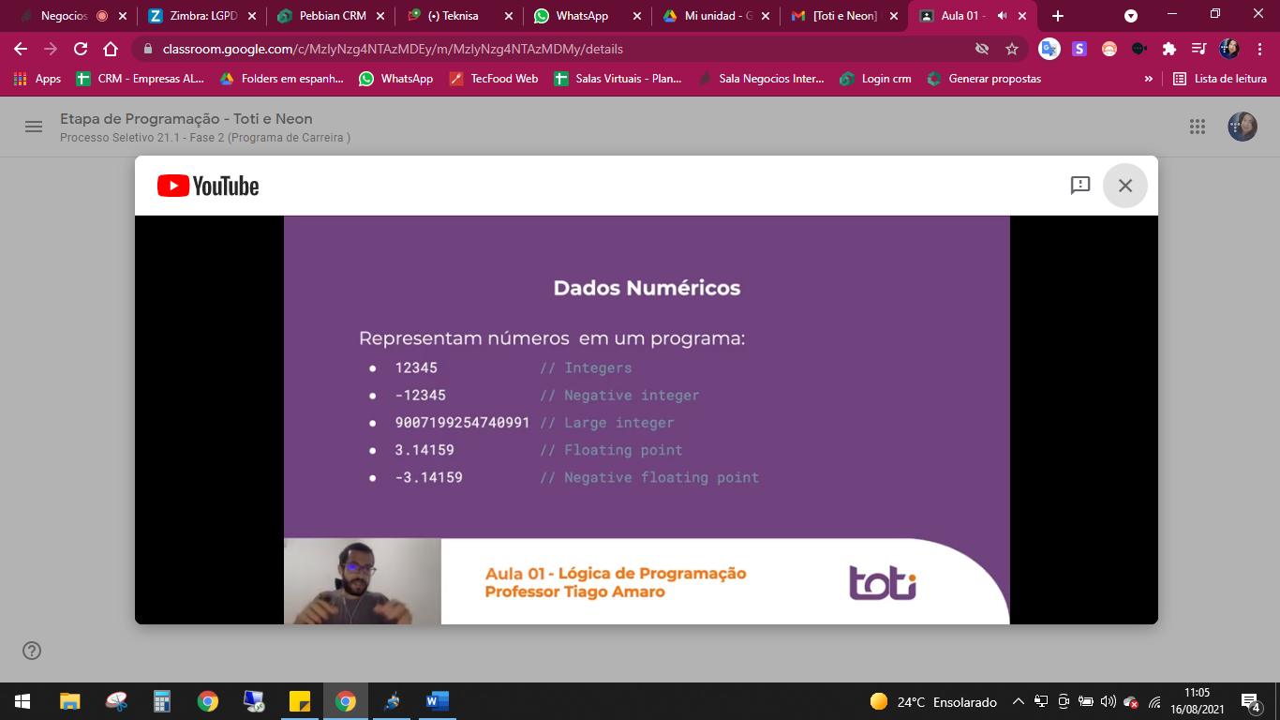

Datos Boleanos solo tienen dos resultados o falso o verdadeiro

DAtos de tipo texto: son letras representan cadenas de carcteres

Tambien hay Listas Strings array arreglos de cadenas de caracteres

Mapas de caracateres: funciona com llaves consultar es omo uma caraceristicas.

Aula 2:

Abstracion de almacenamiento

Variables

Aula 4 Repeticiones

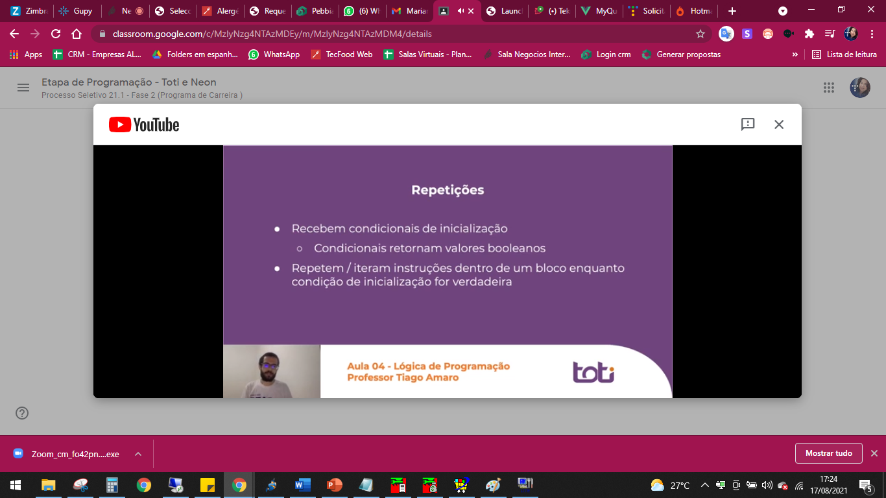

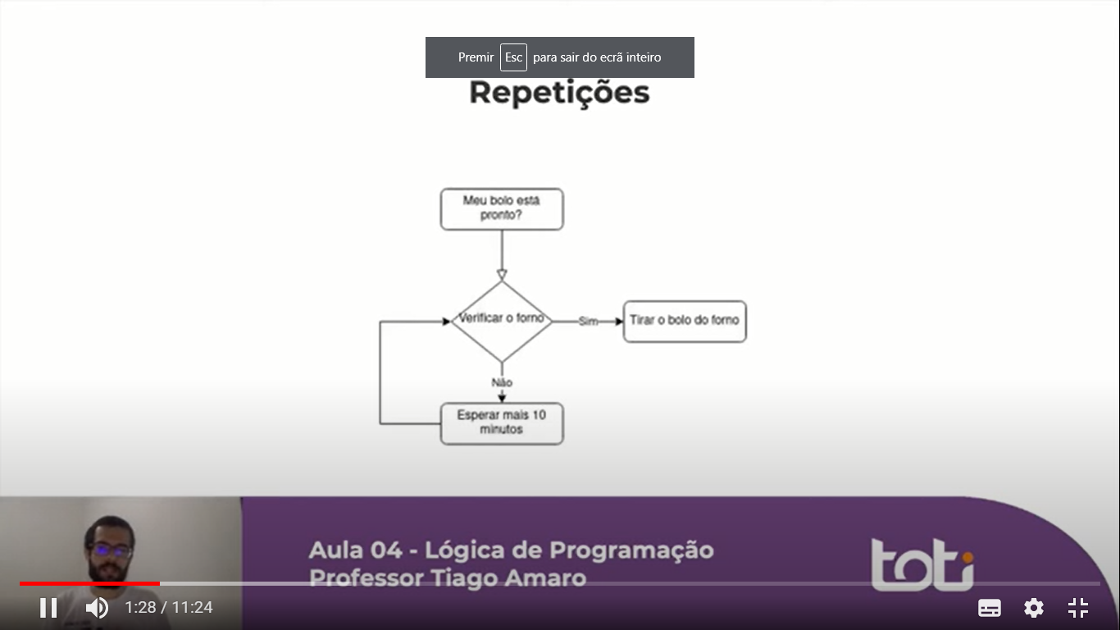

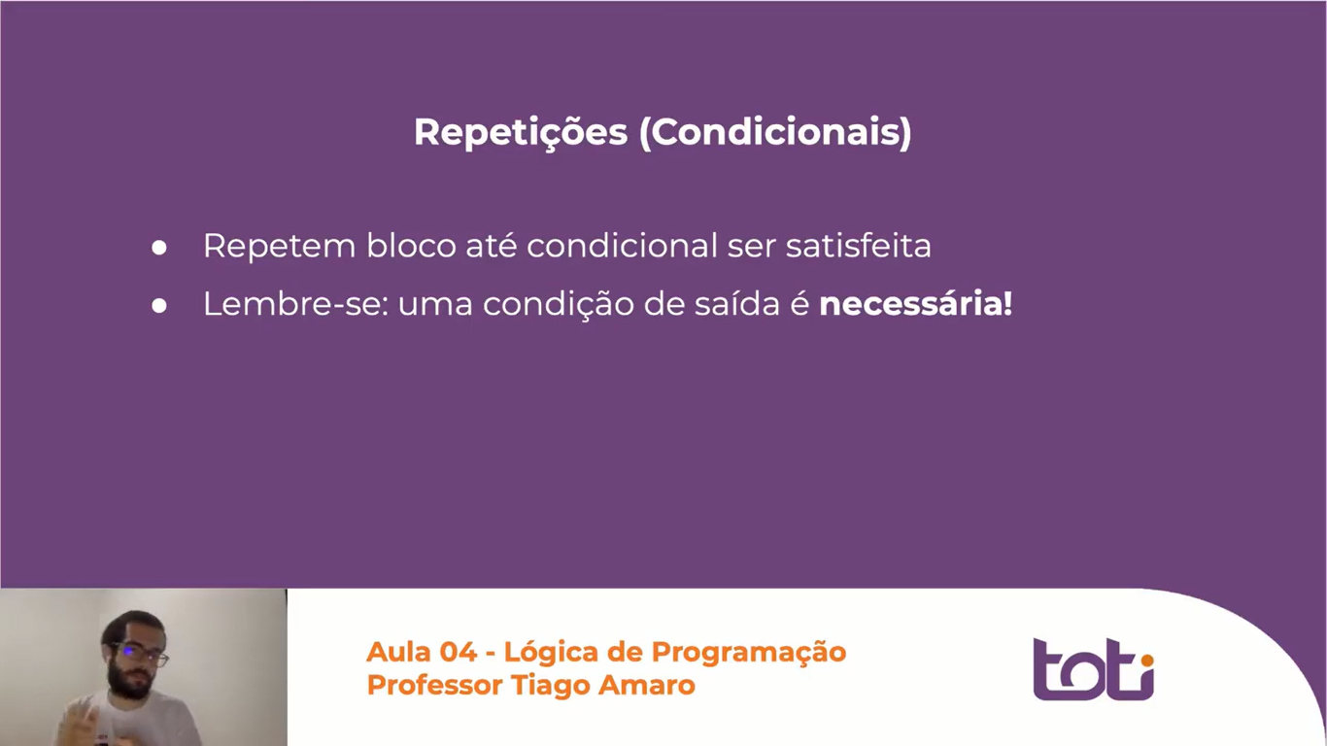

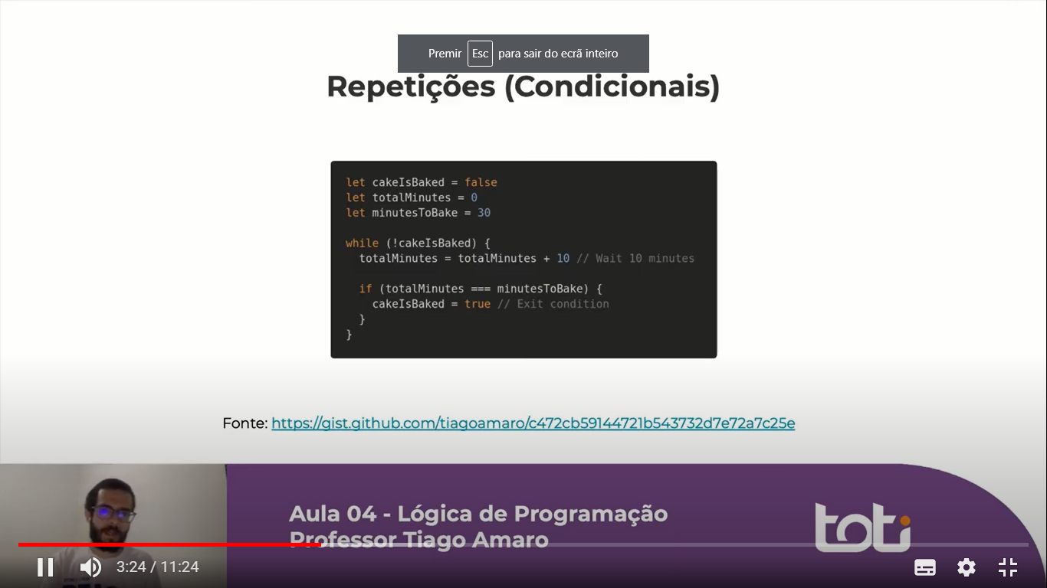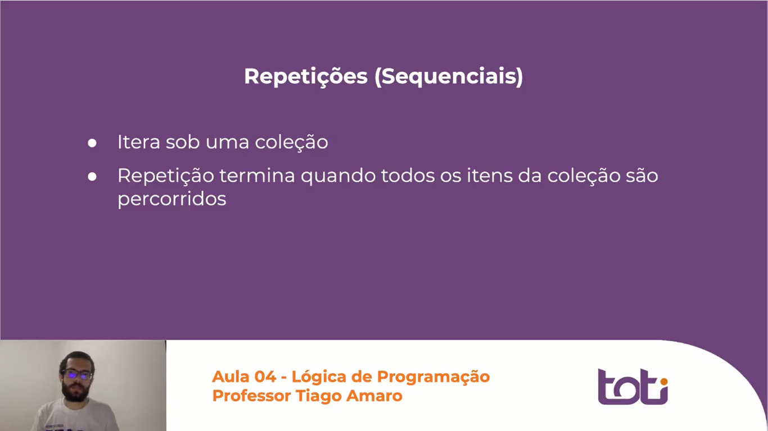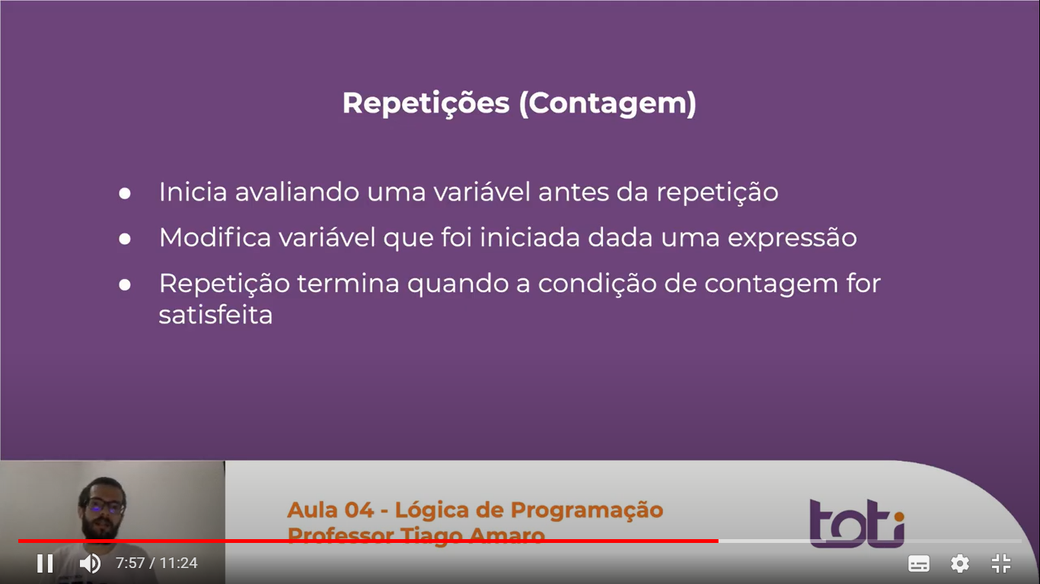

Codigos de Unity 2D

Para colocar movimento al avatar,

